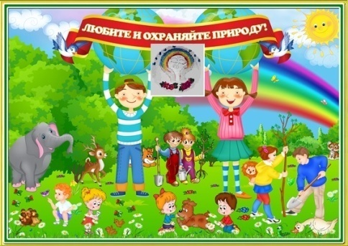
Экологический вестник

ХАСАВЮРТОВСКИЙ ЭКОЛОГО- БИОЛОГИЧЕСКИЙ ЦЕНТР
Мы не можем не вторгаться в природу
Май 2017 г. №20 ( 29)
Но мы можем изменить отношение к ней!

Республиканский образовательный форум
«Новое качество. Новые цели».
26 апреля 2017 года во дворце «Дружба» г. Махачкала состоялся республиканский форум, на котором выступили:Абдулатипов Р.Г.-Глава республики Дагестан, Музаев А.,- заместитель руководителя рособрнадзора, Толстикова Е.А.,-заместитель председателя правительства РД, и другие.
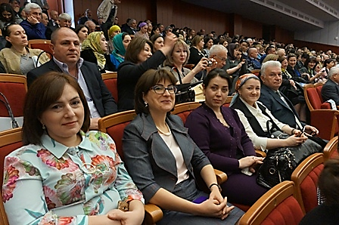
Участники форума
Выступающие затронули все аспекты образования, начиная от дошкольных учреждений, кончая вузами.
После обеда состоялись сессии по 10-ти направлениям в ДИРО. Сессию № 5 по дополнительному образованию вела Калмыкова Л.П.- начальник управления ДО МО РД. Тема: «Дополнительное образование детей- новое качество». На сессии выступили: Анатова С.З.директор лицея №22 г.Махачкала, Ботвина А.А.- директор центра ДО г.Махачкала, Омаров А.А.- директор ЭБЦ г. Хасавюрта, Байрамбеков М.М.- доктор педагогических наукЖагестанского НИИ и другие.
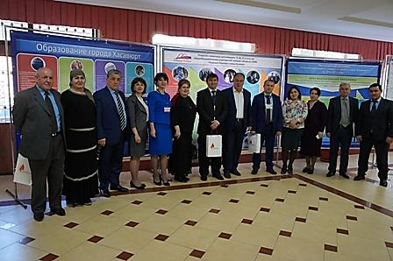
Делегация из Хасавюрта

Выступающие на сессии №5 в основном затронули вопросы работы учреждений дополнительного образования, их успехах и проблемах по достижению цели инновационного и качественного обучения детей и подростков. В форуме приняли участие представители всех северокавказских республик и других субъектов РФ.
Хасавюртовскую делегацию возглавлял начальник управления образования Ибрагимов Р.М. Форум прошел в конструктивной и деловой форме. Делегаты смогли обменяться своими видениями по дальнейшему совершенствованию работы учреждений дополнительного образования.
Директор ЭБЦ Омаров А.А.
Открытие Года экологии в Хасавюрте
Официальное открытие года экологии в Хасавюрте прошло у Холма Славы по ул. Тотурбиева торжественным собранием волонтерского корпуса «Чистая планета» созданного 16 января текущего года.
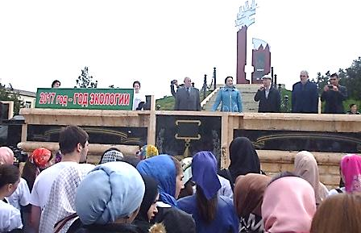
В мероприятии приняли участие начальник отдела по делам молодежи и туризма Айшат Атаева, директор эколого-биологического центра Алимпаша Омаров и председатель общественной палаты города Хасавюрт Магомедрасул Шайхмагомедов.
Первый в 2017 году общегородской субботник состоялся в Хасавюрте в этот же день. На призыв о наведении порядка в придомовых территориях, парках, скверах и площадях откликнулись трудовые коллективы городских организаций, учащаяся молодежь города, работники коммунального хозяйства а также рядовые горожане.
В своем выступлении Айшат Атаева, поздравила участников корпуса с началом активной фазы деятельности, отметив, что задача волонтера не только помочь поддержать чистоту в городе, но и зарядить окружающих к этому.
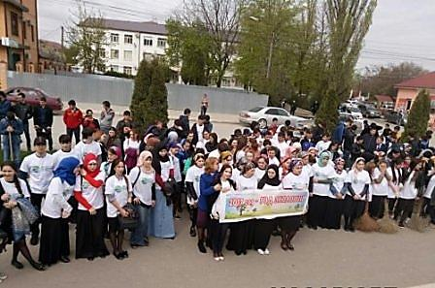
«Своим личным примером вы должны стать стимулом любви к чистоте, символом молодого поколения, которое выбирает будущее, в котором нет места безответственному от ношению к чистоте города» - сказала Атаева.
Мероприятия по очистке велись по всей территории города. Особое внимание уделялось социальным объектам, школам, больницам и т.д
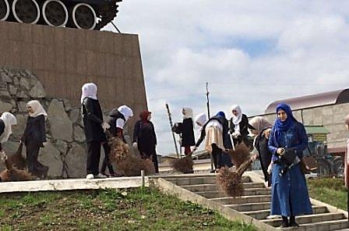 Проведение субботника было обусловлено подготовкой к проведению торжественных мероприятий к майским праздникам, 27 апреля планируется провести генеральный субботник с очисткой, побелкой и косметическим ремонтом памятников и мемориалов.
Методист ЭБЦ Сайдулаева Л.У.
Общегородское мероприятие «День Земли», приуроченное Году Экологии
С целью дальнейшего совершенствования у уч-ся знаний о земле и окружающей их природе, привития им навыков бережного и рачительного использования земельных ресурсов. Воспитания у них ответственности за окружающий их мир природы, согласно общегородского плана работы ГУО по экологическому воспитанию учащихся школ города 21 апреля на базе ЭБЦ прошла общегородская конференция, в котором приняли участие 180 уч-ся со школ города. С приветственным словом выступил директор ЭБЦ Омаров А.А. Он поздравил всех участников конференции с праздником, поблагодарил педагогов и учащихся за активное участие в общегородских конкурсах .Затем предоставил слово Забитову Асланбеку Булатхановичу.

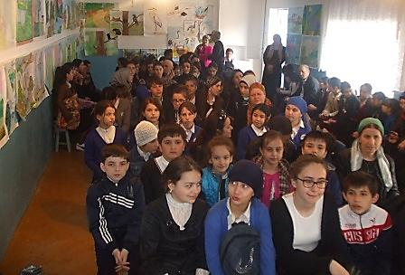
Участники конференции
Присутствовали: Забитов Асланбек Булатханович – главный охотовед заказника «Андрейаульский», корреспонденты т/в «Гелиос».
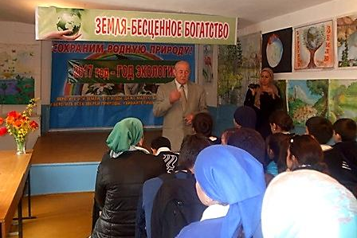
Выступление директора ЭБЦ Омарова А.А.
.Асланбек Булатханович рассказал о работе в заказнике «Андрейаульский» и пригласил всех участников конференции посетить заказник.
Согласно общегородского плана работы ГУО по экологическому воспитанию учащихся школ города 17 и 18 апреля на базе ЭБЦ прошли общегородские конкурсы среди учащихся школ города. Лучшие работы со школы по всем трём номинациям были представлены на выставку, которая была открыта с 17 апреля в актовом зале ЭБЦ. 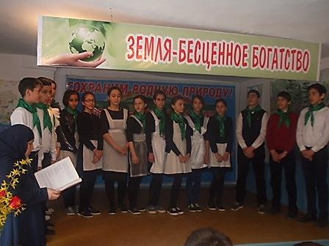
Выступление уч-ся объединения. «Экология»
- Конкурс на лучший реферат по охране природы, отражающий экологическое состояние в городе, в республике. 2. Конкурс на лучшую фотографию, отражающую экологическое состояние города. 3. Конкурс на лучший плакат по охране природы, отражающий экологическое состояние города, республики.

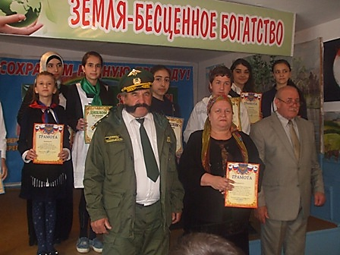
Победители общегородских конкурсов
Гость конференции и директор ЭБЦ вручили победителям конкурсов и руководителям проектов дипломы ГУО и грамоты ЭБЦ соответствующих степеней.
Перед гостями и участниками конференции выступили учащиеся 7 класса СОШ №17 2 группы объединения «Экология». Был подготовлен литературно-музыкальный монтаж «Берегите природу!»
Методист Батырбиева В.М.
Оргмассовые мероприятия с учащимися школ города во 2 полугодии.
Опыт проведения массовых мероприятий позволяет развивать коммуникативные и конструктивные умения и навыки, оттачивать мастерство, повышает творческий потенциал и профессиональное самосознание. Формы массовой работы принадлежат к числу наиболее распространенных в школе. Они рассчитаны на одновременный охват многих учащихся, им свойственна красочность, торжественность, яркость, большое эмоциональное воздействие на детей . 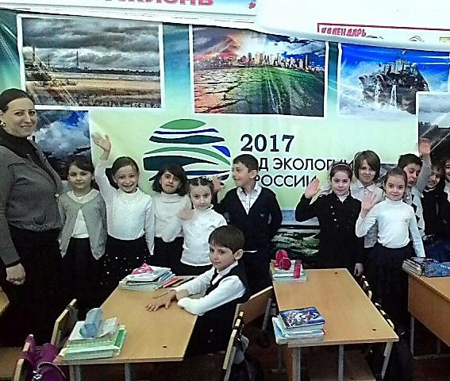
Мероприятие в сош №4
СОШ №4 Рук. объед. « Садоводство» Батаева М.И. провела мероприятие на тему; « Берегите землю» с уч-ся 1 группы из 7 (а) класса в количестве 8 человек. Участники мероприятия подготовили выставку рисунков уч-ся 6-7 классов , про экологию родного края. Сцена была оформлена большим баннером посвященный Году экологии. На мероприятие были приглашены гости; завуч по УВР Магомедова Ш.М. руководитель 7 (а) кл.
Исмаилова С.Н.
19.05.2017г. СОШ №17 Рук. объед. « Экология» Батырбиева В.М. провела мероприятие на тему « ЭКО-БУМ» с уч-ся 2 группы 7 кл. Цель мероприятия;

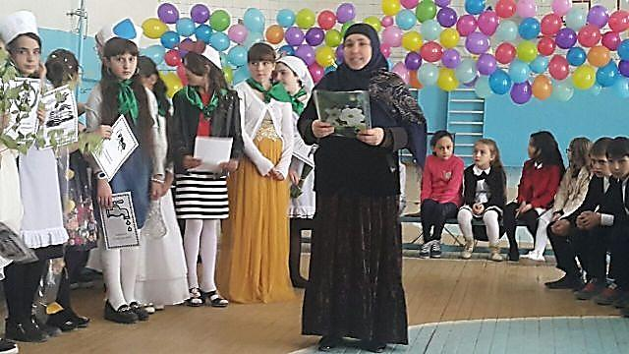
Мероприятие в сош №17
экологическое образование и воспитание обучающихся, создание условий для развитие мотивации личности к познанию и творчеству. Использовали оборудование:- букеты, баннеры. Приветственным словам выступила консультант отдела экспертизы и нормирования Минприроды РД Алибекова Амина Магомедовна.
Зав. по ОМР Порсукова А.А.
Выставка 1 мая
Праздник 1 Мая очень многогранен: он отмечается во многих странах, объединяя людей разных национальностей; олицетворяет собой радость возрождения и пробуждения, согревая сердца и души. Солнце дарит нам веселье и свет, по которому мы так соскучились!
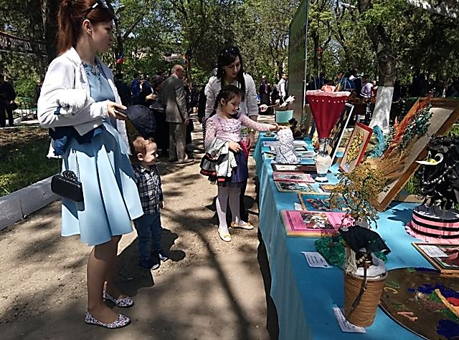
Педагоги ЭБЦ учащиеся объединений каждый год тщательно готовиться к этому празднику. Они изготавливают поделки из природного материала , панно, композиции, экспонаты и выставляют их в городском , парке, где традиционно проводятся все мероприятия, посвященные празднованию 1 – Мая. В этом году они также вместе с педагогами приняли участие в выставке в городском парке.
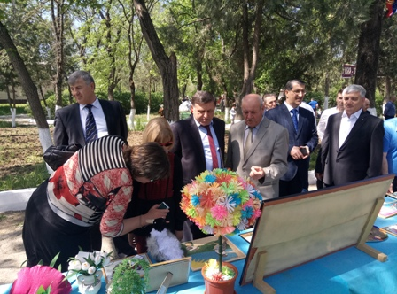
Администрация города на выставке ЭБЦ
Зав. По ОМР Порсукова А.А.

Мероприятия в школах города, . посвященные Году Экологии.
24 апреля 2017 г в МКОУ сош№2 прошло орг. массовое мероприятие посвященное Году экологии. Мероприятие было подготовлено учителем русского языка и литературы Гаджаровой Висанной Валиевнаой и учителем биологии Маммаеваой Пердаус Джабраиловной
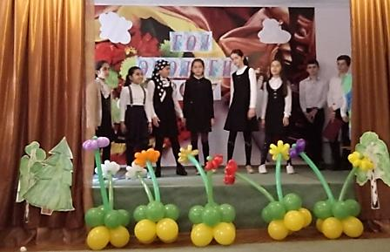
Мероприятие в сош №2
На мероприятии приняли участие уч-ся с 1 по 8 классы. Мероприятие охватило все источники загрязнения нашей природы, со сцены звучали песни и стихи, бьющие тревогу за состояние нашей Земли. На мероприятиии присутствовали директор СОШ№2 Гасанов М..и методисты ЭБЦ Ибракова А.Х.-методист по связям со школами города, Порсукова А.А. – зав. отд. по ОМР.
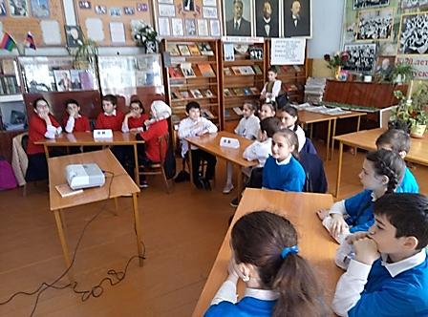
Мероприятие в сош №3
26 апреля 2017г в МКОУ СОШ№3 состоялся экологический турнир «Знатоки природы». Мероприятие было подготовлено зам директора по ВР Маликовой Э М.
Мероприятие прошло в форме экологического турнира из 4х туров , в котором приняли участие 6а, 6б и 6в классы. В качестве жюри на мероприятие были приглашены: Асекова Альбина Абдулатиповна- биолог СОШ№3, Черивханова З.М. – зав. по ИМО ЭБЦ,Батырбиева В.М. - методист ЭБЦ по экологии. Ибракова А.Х. - методист ЭБЦ по связям со школами города.
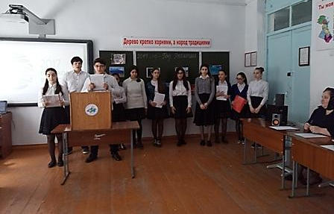
Мероприятие в гим.им. Горького

27 апреля 2017 г в рамках Года экологии в России в МКОУ «Гимназия им. М.Горького» прошла школьная Научно-практическая конференция «Юный исследователь».
Целью конференции было выявление и поддержка одаренных учащихся, организация исследовательской деятельности. В конференции приняли участие школьники 8-11 классов и представили свои работы по биологии и экологии. Научными руководителями конкурсантов были:
Арсланова Зарема Абдулвагитовна директор гим. им. М.Горького , Газималикова Марина Абдулмуслимовна - учитель биологии,Рамазанова Хаписат Шангереевна – учитель географии, руководитель МО учителей естественно-научного цикла гимназии им. М.Горького.
На конференции присутствовали: Даибов М. А. зам.нач. ГУО Хабичова Ш. М- зам. директора по метод работе СОШ№4.Алибекова А. А- консультант отдела нормирования и перспективы Минприроды РД.
Ибракова А.Х – методист ЭБЦ по связям со колами города.
Минбулатова Т.А. педагог ДО ЭБЦ
Методист ЭБЦ Ибракова А.Х
Участие ЭБЦ в параде Победы.
9 Мая – особая дата, которая навсегда останется в истории В этот день представители всех поколений жителей России с благодарностью вспоминают героев, отдавших жизнь во имя свободы Отечества, выражают глубокую признательность тем, кто на фронте и в тылу делал все, чтобы отстоять свободу и независимость Родины, внес бесценный вклад в нашу Победу. 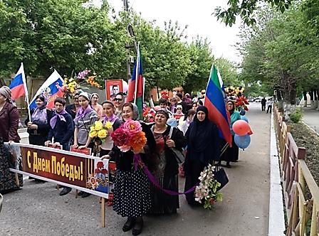
День Победы – Великий праздник счастья и радости, боли и грусти, преклонения перед Подвигом страны и народа Сегодня на примере ветеранов мы учимся любить и защищать Родину, трудиться ради Отечества, нести за него ответственность, стараемся жить и работать так, чтобы поколение победителей могло нами гордиться В этом году очередной раз коллектив ЭБЦ и учащиеся эколого- биологический центр приняли участие в параде Победы. Они красочно оформили колонну транспарантами , портретами, шарами, цветами.
Уважаемые ветераны Великой Отечественной войны, труженики тыла! От всей души поздравляем вас с 72-й годовщиной Великой Победы!
Зав. По ОМР Порсукова А.А.
. Редколлегия:
Редактор -- А.А.Омаров
Отв. Секретарь- З.М.Черивханова
Вёрстка Л.У.Сайдулаева
Фотографии И.В.Умаров
г.Хасавюрт ул.Заречная пр.1 д.2

